

**HỌC VIỆN CÔNG NGHỆ BƯU CHÍNH VIỄN THÔNG.**

**Khoa Công Nghệ Thông Tin**



**Nhóm môn học: 01**

**Nhóm bài tập lớn: 01**

**KIẾN TRÚC VÀ THIẾT KẾ PHẦN MỀM**

**BÀI TẬP LỚN**

**HỆ THỐNG MIOStore**

**BẢNG PHÂN CÔNG**

|  |  |  |  |
| --- | --- | --- | --- |
| **STT** | **MÃ SINH VIÊN** | **HỌ TÊN** | **PHÂN CÔNG** |
| 1 |  | Nguyễn Văn Vĩ | Đăng ký, quản lý thông tin |
| 2 |  | Nguyễn Khắc Thành | Quản lý giỏ hàng |
| 3 | B16DCCN307 | Nguyễn Thị Thanh Tâm | Đặt hàng và thanh toán |
| 4 | B16DCCN239 | Nguyễn Văn Nam | Xử lý đơn hàng |
| 5 |  | Hoàng Thị Mến | Vận chuyển |

Contents

1. Xác định yêu cầu 19

1.1 Giới thiệu hệ thống 19

1.2 Các chức năng hệ thống 19

1.3 Biểu đồ usecase và kịch bản các ca sử dụng 19

1.3.1 Biểu đồ tổng quát 19

1.3.2 Biểu đồ chi tiết 21

1.4 User stories 25

1.4.1 Userstories đăng ký, quản lý thông tin 25

1.4.2 Userstories quản lý giỏ hàng 27

1.4.3 Userstories đặt hàng và thanh toán 29

1.4.4 Userstories tìm kiếm 31

1.4.5 User stories xử lý đơn hàng online 32

1.5 CRC card 34

1.5.1 Đăng ký, quản lý thông tin cá nhân 34

1.5.2 Quản lý giỏ hàng 34

1.5.3 Đặt hàng và thanh toán 36

1.5.4 Tìm kiếm 0

1.5.5 Xử lý đơn hàng online 1

2. Cơ sở 4 views+1 cho thiết kế kiến trúc 3

2.1 Logical view 3

2.1.1 Class diagram 3

*//state diagrams* 4

2.2 Process view 5

2.2.1 Sequencediagram 5

2.2.2 Activity diagram 12

2.3 Development view 18

2.4 Deployment view 20

3. Biểu đồ lớp – gói, mẫu thiết kế, cơ sở dữ liệu 20

# Xác định yêu cầu

## Giới thiệu hệ thống

Hệ thống:

* MultiItemOnline (viết tắt MIOStore) bán các sản phẩm online gồm: sách, điện thoại, máy tính, quần áo, hoa.

Phạm vi:

* Hệ thống xây dựng chức năng hỗ chợ cho khách hàng, nhân viên bán hàng. Không có chức năng của quản lý.

## 1.2 Các chức năng hệ thống

Khách hàng:

- Đăng nhập, đăng ký, quản lý thông tin các nhân

- Tìm kiếm sản phẩm.

- Quản lý giỏ hàng.

- Đặt hàng và thanh toán.

Nhân viên bán hàng:

- Xử lý đơn hàng online.

## 1.3 Biểu đồ usecase và kịch bản các ca sử dụng

### 1.3.1 Biểu đồ tổng quát

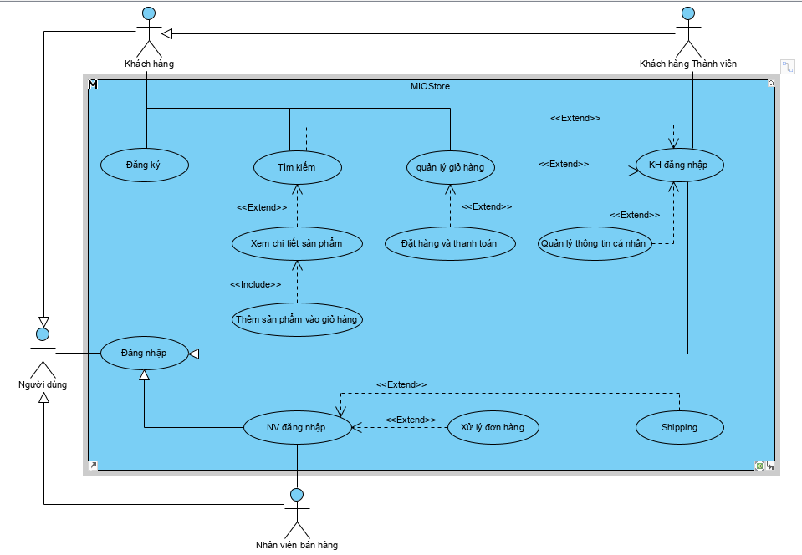

### 1.3.2 Biểu đồ chi tiết

#### 1.3.2.1 Usecase: đăng ký quản lý thông tin cá nhân

- Biểu đồ:

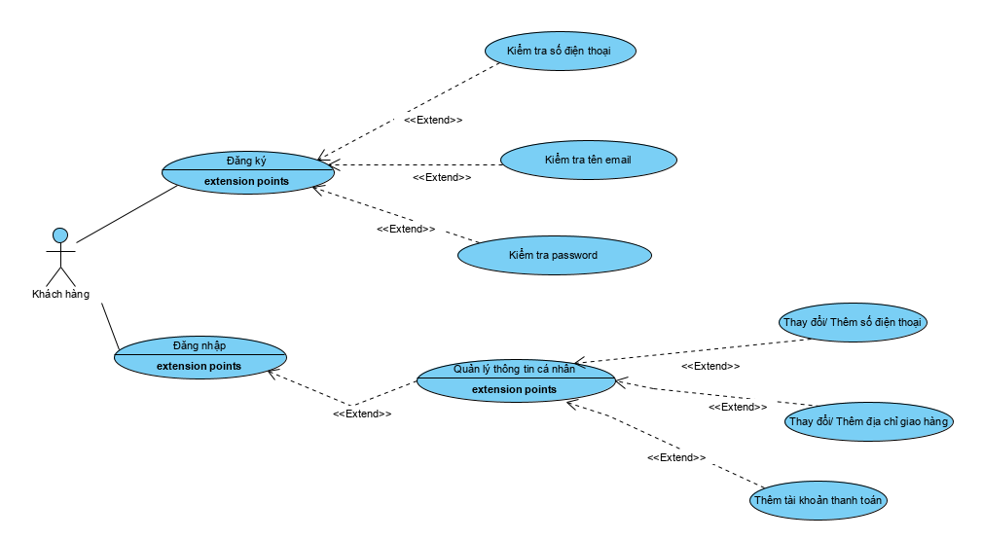

- Kịch bản: //

#### 1.3.2.2 Usecase: quản lý giỏ hàng

- Biểu đồ:

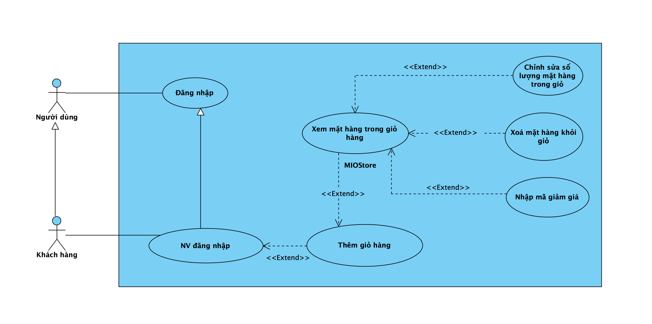

- Kịch bản://

#### 1.3.3.3 Usecase: đặt hàng và thanh toán

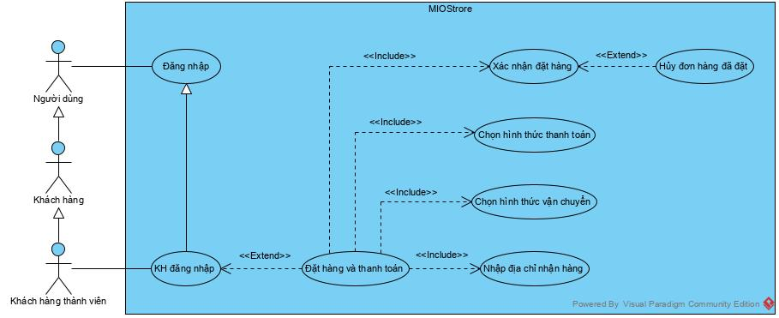

#### 1.3.3.4 Usecase: tìm kiếm

- Biểu đồ:

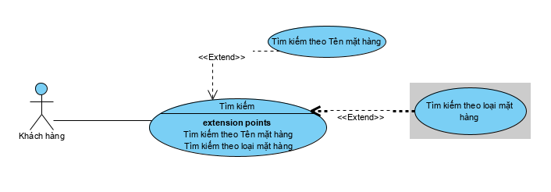

**-** Kịch bản://

#### 1.3.2.5 Usecase: xử lý đơn hàng online

- Biểu đồ:

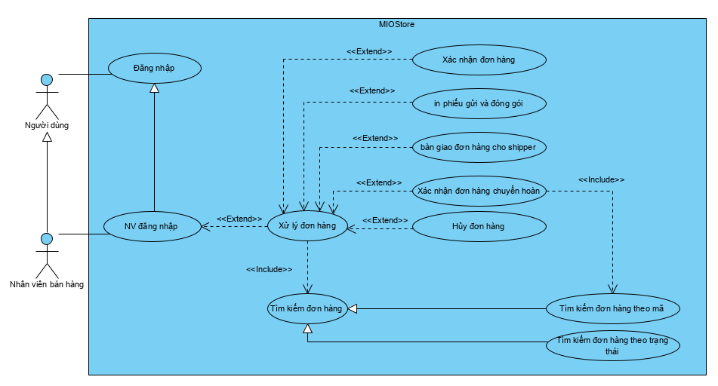

- Kịch bản://

## 1.4 User stories

### 1.4.1 Userstories đăng ký, quản lý thông tin

|  |  |
| --- | --- |
| **User Story** | **Acceptance Criteria** |
| Là một người mua hàng, tôi muốn thay đổi thông tin tài khoản | * Click tài khoản của tôi trong màn hình trang chủ * Chọn thông tin tài khoản. * Nhập họ tên (Nếu cần thay đổi) * Nhập số điện thoại * Click chọn giới tính * Chọn ngày tháng năm sinh * Click cập nhật để cập nhật thông tin |
| Là một người mua hàng, tôi muốn thay đổi mật khẩu | * Click tài khoản của tôi trong màn hình trang chủ * Chọn thay đổi mật khẩu * Nhập mật khẩu hiện tại * Nhập mật khẩu mới * Nhập xác nhận mật khẩu mới * Click cập nhật để sửa mật khẩu. |
| Là một người mua hàng, tôi muốn sửa địa chỉ giao hàng. | * Click tài khoản của tôi trong màn hình trang chủ * Chọn địa chỉ giao hàng * Hiện ra danh sách các địa chỉ giao hàng. * Chọn một địa chỉ giao hàng và Click sửa * Chọn tỉnh/thành phố * Chọn Quận huyện * Chọn Phường xã * Nhập địa chỉ chi tiết * Chọn loại địa chỉ (Nhà riêng hoặc công ty) * Click cập nhật |
| Là người mua hàng, tôi muốn thêm địa chỉ giao hàng. | * Click tài khoản của tôi trong màn hình trang chủ * Chọn địa chỉ giao hàng * Hiện ra danh sách các địa chỉ giao hàng. * Click thêm địa chỉ giao hàng mới. * Chọn tỉnh/thành phố * Chọn Quận huyện * Chọn Phường xã * Nhập địa chỉ chi tiết * Chọn loại địa chỉ (Nhà riêng hoặc công ty) * Click cập nhật. |
| Là một người mua hàng, tôi muốn thêm thông tin thanh toán | * Click tài khoản của tôi trong màn hình trang chủ * Chọn thông tin thanh toán * Click thêm thông tin thanh toán * Nhập họ và tên chủ thể * Nhập số thẻ * Chọn loại thẻ * Nhập ngày hết hạn * Nhập mã PIN * Click Cập nhật. |
| Là một người mua hàng, tôi muốn quản lý đơn hàng của mình. | * Click tài khoản của tôi trong màn hình trang chủ * Chọn quản lý đơn hàng * Màn hình hiện ra danh sách các đơn hàng đã và đang xử lý * Chọn chi tiết một đơn hàng * Màn hình hiển thị trạng thái đơn hàng, thông tin thanh toán, địa chỉ thanh toán. |
| Là một người mua hàng, tôi muốn xem sản phẩm yêu thích | * Click tài khoản của tôi trong màn hình trang chủ * Chọn sản phẩm yêu thích * Màn hình hiện ra danh sách các sản phẩm yêu thích * Chọn chi tiết một sản phẩm * Màn hình chi tiết một sản phẩm hiện ra |
| Là một người mua hàng, tôi muốn nhận xét sản phảm đã mua | * Click tài khoản của tôi trong màn hình trang chủ * Chọn quản lý đơn hàng * Màn hình danh sách đơn hàng hiện ra * Chọn chi tiết một đơn hàng * Chọn viết nhận xét * Chọn số sao tương ứng với đánh giá sản phẩm * Nhập tiêu đề nhận xét * Nhập nội dung nhận xét * Chọn hình từ thiết bị * Click gửi nhận xét |
| Là một người mua hàng, tôi muốn thay ảnh đại diện | * Click tài khoản của tôi trong màn hình trang chủ * Click ảnh đại diện * Chọn ảnh đại diện từ thiết bị * Click lưu ảnh |
| Là một người mua hàng, tôi muốn xem mã giảm giá của mình | * Click tài khoản của tôi trong màn hình trang chủ * Chọn mã khuyến mại của tôi * Màn hình hiện ra danh sách các mã khuyến mại và ngày hết hạn. |

### 1.4.2 Userstories quản lý giỏ hàng

|  |  |  |
| --- | --- | --- |
| STT | User story | Acceptance Criteria |
| 1 | Là một người mua hàng tôi muốn xem danh sách các sản phẩm để tôi có thể chọn một số sản phẩm để mua | Xem hình ảnh thu nhỏ của mỗi sản phẩm.  Tìm kiếm sản phẩm.  Xem chi tiết sản phẩm  Thêm vào giỏ hàng từ chi tiết.  Xem số lượng các sản phẩm trong giỏ hàng. |
| 2 | Là một người mua hàng tôi muốn xem lại giỏ hàng trước khi thanh toán | Xem số lượng của các mặt hàng trong giỏ.  Xem chi phí và thuế vận chuyển.  Xoá mặt hàng khỏi giỏ.  Chỉnh sửa số lượng mặt hàng trong giỏ.  Click vào item sản phẩm để đến chi tiết sản phẩm. |
| 3 | Là một người mua hàng tôi muốn kiểm tra sản phẩm của tôi khi nào được giao hàng | Kiểm tra sản phẩm được giao  Nhập địa chỉ của bạn.  Nhập địa chỉ thanh toán.  Nhập thẻ tín dụng.  Hiển thị tổng tiền gồm chi phí vận chuyển và  tổng tiền sản phẩm.  Thông báo sau khi đơn hàng đã xử lý thành công. |
| 4 | Là một người mua hàng tôi muốn theo dõi quán trình vận chuyển đơn hàng. | Danh sách các đơn hàng đang được giao.  TÌm kiếm đơn hàng.  Xem chi tiết đơn hàng.  Chỉnh sửa ngày nhận đơn hàng.  Huỷ đơn hàng. |
| 5 | Là một người mua hàng tôi muốn quản lý tài khoản cá nhân. | Xem thông tin cá nhân.  Chỉnh sửa thông tin cá nhân.  Đổi mật khẩu tài khoản.  Huỷ tài khoản. |
| 6 | Là một người quản lý tôi muốn xem các danh mục sản phẩm. | Xem hình danh sách danh mục sản phẩm.  Tìm kiếm danh mục sản phẩm.  Thêm danh mục sản phẩm.  Chỉnh sửa danh mục sản phẩm.  Chi tiết danh mục sản phẩm. |
| 7 | Là một người quản lý tôi muốn xem các sản phẩm. | Xem danh sách sản phẩm  Tìm kiếm sản phẩm.  Thêm sản phẩm  Chỉnh sửa sản phẩm.  Chi tiết sản phẩm. |
| 8 | Là một người quản lý tôi xem các thành viên. | Xem danh sách thành viên.  Xem chi tiết thành viên.  Thêm thành viên.  Chỉnh sửa thành viên. |
| 9 | Là một nhân viên hành chính tôi muốn xem báo cáo đơn hàng | Xem báo cáo các đơn hàng  Chọn xem báo cáo theo ngày, tuần, tháng, quý, năm.  Xem biểu đồ so sánh. |
| 10 | Là một người thực hiện giao hàng tôi muốn in các đơn hàng cần được giao. | Xem các đơn hàng cần được giao.  In các đơn hàng cần được giao theo thời gian. |

### 1.4.3 Userstories đặt hàng và thanh toán

|  |  |
| --- | --- |
| **User Story** | **Acceptance Criteria** |
| Là một người mua hàng, tôi muốn xem danh sách các sản phẩm để chọn sản phẩm | * Xem hình ảnh thu nhỏ của mỗi sản phẩm * Click vào hình ảnh để xem chi tiết về sản phẩm * Thêm sản phẩm vào giỏ hàng từ trang chi tiết |
| Là một người mua hàng, tôi muốn tìm kiếm sản phẩm tôi quan tâm | * Tìm kiếm sản phẩm theo tên, từ khóa * Xem sản phẩm theo danh mục * Danh sách sản phẩm được hiện theo hình ảnh thu nhỏ, có tên sản phẩm, giá, đánh giá (số sao) |
| Là một người mua hàng, tôi muốn theo dõi các đơn hàng đã đặt | * Xem các đơn hàng đã đặt * Xem trạng thái đơn hàng (Chờ xử lý, đang giao hàng, đã hoàn thành, đã hủy) * Click để xem chi tiết 1 đơn hàng |
| Là một người mua hàng, tôi muốn xem giỏ hàng của mình trước khi đặt hàng | * Hiển thị các hàng đã thêm vào giỏ (Hình ảnh, giá, số lượng) * Tại giỏ hàng, thay đổi số lượng của mỗi mặt hàng hoặc xóa mặt hàng đã chọn * Xem tổng chi phí |
| Là một người mua hàng, tôi muốn đặt hàng và thanh toán sau khi đã xem giỏ hàng | * Thấy các mặt hàng mà tôi đang mua * Nhập địa chỉ giao hàng và thanh toán * Chọn phương thức giao hàng * Thấy tổng chi phí vận chuyển * Thấy tổng chi phí tôi sẽ phải trả * Thấy ngày giao hàng và ngày giao hàng dự kiến  * Nhập số thẻ tín dụng  * Xác nhận rằng tôi đã sẵn sàng đặt hàng  * Thấy xác nhận rằng đơn hàng của mình đã được đặt * Nhận được e-mail với chi tiết đơn hàng |
| Là một người mua hàng, tôi muốn hủy đơn hàng vừa đặt | * Xem danh sách đơn hàng * Click xem chi tiết đơn hàng * Nếu đơn hàng chưa được xử lý, click để hủy đơn hàng * Nhận được xác nhận rằng đơn hàng đã hủy |
| Là một nhân viên quản lý, tôi muốn xem danh sách đơn hàng đang chờ xử lý và xử lý đơn | * Hiển thị danh sách các đơn hàng đang chờ xử lý theo trình tự thời  * In nhãn đóng gói cho mỗi đơn hàng * Lựa chọn đơn vị vận chuyển * Chuyển trạng thái đơn hàng sang chờ giao hàng |
| Là một nhân viên quản lý, tôi muốn thêm sản phẩm vào danh sách sản phẩm | * Thêm tên sản phẩm * Thêm hình ảnh sản phẩm * Thêm mô tả sản phẩm * Thêm phân loại danh mục cho sản phẩm |
| Là một nhân viên quản lý, tôi muốn sửa/xóa sản phẩm trong danh sách sản phẩm | * Xóa sản phẩm * Thay đổi hình ảnh cho sản phẩm * Thay đổi giá của sản phẩm * Sửa phân loại danh mục cho sản phẩm |
| Là một người giao hàng, tôi muốn xem danh sách đơn hàng và xác nhận nhận đơn | * Xem danh sách đơn hàng (Mã đơn hàng, thông tin người nhận) * Xác nhận đã nhận đơn hàng * Chuyển trạng thái đơn hàng (Đang giao hàng, đã hoàn thành) |

### 1.4.4 Userstories tìm kiếm

|  |  |
| --- | --- |
| **User story** | **Acceptance Criteria** |
| Là một người mua hàng, tôi muốn xem danh sách các sản phẩm để có thể chọn sản phẩm mua. | * Xem hình thu nhỏ mỗi sản phẩm * Click xem chi tiết sản phẩm * Thêm sản phẩm vào giỏ hàng * Tìm kiếm sản phẩm * Xem sản phẩm theo loại |
| Là một người mua hàng, tôi muốn xem lại giỏ hàng để có thể điều chỉnh trước khi đặt hàng | * Xem số lượng và những mặt hàng trong giỏ * Xem tổng tiền * Xóa mặt hàng * Điều chỉnh số lượng mặt hàng |
| Là một người mua hàng, tôi muốn đặt hàng và thanh toán. | * Có thể đặt hàng ở bất kỳ trang nào nếu đã có sản phẩm trong giỏ hàng * Nhập địa chỉ giao * Nhập mã thẻ credit * Hiển thị tổng tiền bao gồm thuế và ship * Hiển thị thông báo sau khi hoàn thành |
| Là một người mua hàng, tôi muốn xem lại các đơn hàng đã đặt | * Xem danh sách đơn hàng đang đặt và đã hoàn thành * Xem trạng thái đơn hàng * Xem chi tiết đơn hàng |
| Là một người mua hàng, tôi muốn hủy đơn hàng | * Xem danh sách đơn hàng * Click xem chi tiết đơn hàng * Nếu đơn hàng chưa được xử lý, click để hủy đơn hàng * Nhận được xác nhận rằng đơn hàng đã hủy |
| Là một người quản lý, tôi muốn xem danh sách đơn hàng đang chờ xử lý và xử lý đơn | * Hiển thị danh sách các đơn hàng đang chờ xử lý theo trình tự thời * In nhãn đóng gói cho mỗi đơn hàng * Lựa chọn đơn vị vận chuyển * Chuyển trạng thái đơn hàng sang chờ giao hàng |
| Là một người quản lý, tôi muốn xem phân tích về đơn hàng và doanh thu | * Hiển thị bảng thống kê tổng đơn hàng và doanh thu * Lựa chọn phạm vi xem * Xem biểu đồ so sánh với giai đoạn trước đó |
| Là một người quản lý, tôi muốn thêm sản phẩm vào danh sách sản phẩm | * Thêm tên sản phẩm * Thêm hình ảnh sản phẩm * Thêm mô tả sản phẩm * Thêm phân loại danh mục cho sản phẩm |
| Là một người quản lý, tôi muốn sửa/xóa sản phẩm trong danh sách sản phẩm | * Xóa sản phẩm * Thay đổi hình ảnh cho sản phẩm * Thay đổi giá của sản phẩm * Sửa phân loại danh mục cho sản phẩm |
| Là một người giao hàng, tôi muốn xem danh sách đơn hàng và xác nhận nhận đơn | * Xem danh sách đơn hàng (Mã đơn hàng, thông tin người nhận) * Xác nhận đã nhận đơn hàng * Chuyển trạng thái đơn hàng (Đang giao hàng, đã hoàn thành) |

### 1.4.5 User stories xử lý đơn hàng online

- User stories:

|  |  |  |
| --- | --- | --- |
|  | **USER STORY** | **ACCEPTANCE CRITERIA** |
| 1 | **Là** một nhân viên bán hàng  **tôi muốn** xem bộ lọc đơn hàng theo trạng thái  **để** xử lý các đơn hàng theo từng loại. | **+)** Bộ lọc đơn hàng theo các trạng thái: mới, đã xác nhận, đã đóng gói, đang giao hàng, thành công, thất bại. |
| 2 | **Là** một nhân viên bán hàng,  **tôi muốn** xem danh sách những đơn đặt hàng mới  **để** xử lý những đơn hàng này. | **+)** Hiển thị ở dạng bảng, sắp xếp từ muộn nhất đến mới nhất.  **+)** Cho phép click xử lý  **+)** Tìm kiếm theo id, khách hàng. |
| 3 | **Là** một nhân viên bán hàng,  **tôi muốn** xem chi tiết 1 đơn đặt hàng mới  **để** xác nhận đơn hàng với khách. | **+)** Đơn hàng chuyển sang trạng thái: đang xác nhận  **+)** Hiển thị đẩy đủ thông tin về đơn hàng  **+)** Cho phép chọn **hủy** hoặc **xác nhận** |
| 4 | **Là** một nhân viên bán hàng  **tôi muốn** xem danh sách những đơn đặt hàng đã xác nhận  **để** in phiếu gửi hàng và đóng gói. | **+)** Hiển thị ở dạng bảng, sắp xếp từ muộn nhất đến mới nhất  **+)** Mỗi đơn hàng có nút select cho phép lựa chọn  **+)** Cho phép click in phiếu gửi để in phiếu gửi hàng với các đơn hàng đã select  **+)** Tìm kiếm theo id đơn hàng. |
| 5 | **Là** một nhân viên bán hàng,  **tôi muốn** xem danh sách những đơn đặt hàng đã đóng gói  **để** bàn giao gói hàng cho đơn vị vận chuyển | **+)** Hiển thị ở dạng bảng, sắp xếp từ muộn nhất đến mới nhất  **+)** Mỗi đơn hàng có nút select cho phép lựa chọn  **+)** Cho phép click giao hàng. |
| 6 | **Là** một nhân viên bán hàng,  **tôi muốn** xem danh sách những đơn vị vận chuyển  **để** giao hàng | **+)** Hiển thị ở dạng bảng  **+)** Chop phép click giao hàng  **+)** Tìm kiếm theo tên |
| 7 | **Là** một nhân viên bán hàng,  **tôi muốn** tìm kiếm đơn hàng theo mã  **để** xử lý |  |

## 1.5 CRC card

### 1.5.1 Đăng ký, quản lý thông tin cá nhân

// vẽ sai

### 1.5.2 Quản lý giỏ hàng

|  |  |
| --- | --- |
| Customer | |
| User Name  Password Customer Number Order History  User Number | Order |

|  |  |
| --- | --- |
| Payment | |
| Total  Paid Date  Payment Type | Order |

|  |  |
| --- | --- |
| Product | |
| Name  Type  Price  Image  Description  Product Number | Order Item |

|  |  |
| --- | --- |
| Order | |
| Order Number Order Items Order Status  Payment  Customer Number | Order Item |

|  |  |
| --- | --- |
| Order | |
| Order Number Order Items Order Status  Payment  Customer Number | Payment |

|  |  |
| --- | --- |
| Product | |
| Name  Type  Price  Image  Description  Product Number | Order Item |

|  |  |
| --- | --- |
| Order | |
| Order Number Order Items Order Status  Payment  Customer Number | Order Status |

|  |  |
| --- | --- |
| Customer | |
| User Name  Password Customer Number Order History  User Number | User |

|  |  |
| --- | --- |
| Order Item | |
| Quantity  Order Number  Product Number | Order |

### 1.5.3 Đặt hàng và thanh toán

|  |  |
| --- | --- |
| Customer | |
| User Name  Password Customer Number Order History  User Number | Order |

|  |  |
| --- | --- |
| Order | |
| Order Number Order Items Order Status  Payment  Customer Number | Order Item |

|  |  |
| --- | --- |
| Order | |
| Order Number Order Items Order Status  Payment  Customer Number | Payment |

|  |  |
| --- | --- |
| Order | |
| Order Number Order Items Order Status  Payment  Customer Number | Customer |

|  |  |
| --- | --- |
| Order | |
| Order Number Order Items Order Status  Payment  Customer Number | Order Status |

|  |  |
| --- | --- |
| Order Item | |
| Quantity  Order Number  Product Number | Order |

|  |  |
| --- | --- |
| Payment | |
| Total  Paid Date  Payment Type | Order |

|  |  |
| --- | --- |
| Product | |
| Name  Type  Price  Image  Description  Product Number | Order Item |

|  |  |
| --- | --- |
| Product | |
| Name  Type  Price  Image  Description  Product Number | Order Item |

|  |  |
| --- | --- |
| Customer | |
| User Name  Password Customer Number Order History  User Number | User |

### 1.5.4 Tìm kiếm

|  |  |
| --- | --- |
| Customer | |
| Xem danh sách order  Xem tình trạng đơn hàng | Order |

|  |  |
| --- | --- |
| Order | |
| Xem danh sách sản phẩm, số lượng  Chọn đơn vị vận chuyển  Chọn mã khuyến mãi  Chọn hình thức thanh toán | Item  Shipping  Voucher  Payment |

|  |  |
| --- | --- |
| Item | |
| Xem số lượng sản phẩm còn trong kho  Xem khuyến mãi sản phẩm | Inventory  Promotion |

|  |  |
| --- | --- |
| Staff | |
| Xử lý đơn hàng  Lập hóa đơn  Nhập hàng, xuất hàng  Thống kê sản phẩm | Order  Bill  Inventory  Item |

|  |  |
| --- | --- |
| Cart | |
| Thêm sản phẩm  Thay đổi số lượng, xóa sản phẩm  Xem thông tin sản phẩm  Đặt hàng | Item  Order |

|  |  |
| --- | --- |
| Report | |
| Xem danh sách mặt hàng bán ra  Xem danh sách đơn hàng | Item  Order |

|  |  |
| --- | --- |
| Manager | |
| Quản lý nhân viên ( thêm, sửa , xóa)  Xem báo cáo | Staff  Report |

|  |  |
| --- | --- |
| Post | |
| Xem người viết bài  Xem nội dung bài viết | Staff |

|  |  |
| --- | --- |
| Feedback | |
| Xem người viết feedback  Xem mặt hàng được feedback  Xem nội dung feedback | Customer  Item |

|  |  |
| --- | --- |
| Bill | |
| Xem phương thức thanh toán  Xem người lập hóa đơn  Xem khách hàng | Payment  Staff  Customer |

### 1.5.5 Xử lý đơn hàng online

|  |  |
| --- | --- |
| **CLASS:**  DAO  **DES:** | |
| **RESPONSIBILITIES:**   * Tạo kết nối tới cơ sở dữ liệu | **COLLABOLATORS:**   * DAO_DonDatHang * DAO_Shipper |

|  |  |
| --- | --- |
| **CLASS:**  DAO_DonDatHang  **DES:** | |
| **RESPONSIBILITIES:**   * Truy vấn dữ liệu về đơn đặt hàng   Vd: tìm kiếm, cập nhật trạng thái. | **COLLABOLATORS:**   * DAO * DonDatHang |

|  |  |
| --- | --- |
| **CLASS:**  DAO_Shipper  **DES:** | |
| **RESPONSIBILITIES:**   * Truy vấn dữ liệu về Shipper   Vd: tìm kiếm | **COLLABOLATORS:**   * DAO * Shipper |

|  |  |
| --- | --- |
| **CLASS:**  GDChinhNVBH  **DES:** | |
| **RESPONSIBILITIES:**   * Hiển thị các lựa chọn xử lý đơn hàng: đơn mới, đơn đã xác nhận, đơn đã đóng gọi * Tìm kiếm và hiển thị danh sách đơn hàng | **COLLABOLATORS:**   * DAO_DonDatHang * GDXuLyDonHangMoi * GDXulyDonHangDaXacNhan * GiDXuLyDonHangDaXacNhan |

|  |  |
| --- | --- |
| **CLASS:**  GDXuLyDonHangMoi  **DES:** | |
| **RESPONSIBILITIES:**   * Hiển thị danh sách đơn hàng mới * Cho phép nhân viên xác nhận hoặc hủy đơn hàng; trở về giao diện chính | **COLLABOLATORS:**   * DAO_DonDatHang * GDChinhNVBH |

|  |  |
| --- | --- |
| **CLASS:**  GDXuLyDonHangDaXacNhan  **DES:** | |
| **RESPONSIBILITIES:**   * Hiển thị danh sách đơn hàng đã xác nhận * Cho phép nhân viên in phiếu gửi và chuyển trạng thái đơn hàng sang “đang đóng gói” hoặc “đã đóng gói”; trở về giao diện chính. * Tìm kiếm đơn hàng | **COLLABOLATORS:**   * DAO_DonDatHang * GDChinhNVBH |

|  |  |
| --- | --- |
| **CLASS:**  GDXuLyDonHangDaDongGoi  **DES:** | |
| **RESPONSIBILITIES:**   * Hiển thị danh đơn hàng đã đóng gói * Cho phép nhân viên chọn đơn hàng và shipper để vận chuyển gói hàng; trở về giao diện chính | **COLLABOLATORS:**   * DAO_DonDatHang * DAO_Shipper * GDChinhsNVBH |

|  |  |
| --- | --- |
| **CLASS:**  DonDatHang  **DES:** | |
| **RESPONSIBILITIES:**   * Quản lý thông tin đơn đặt hàng của khách hàng | **COLLABOLATORS:**   * DAO_DonDatHang * KhachHang * ChiTietDonHang * HoaDon |

|  |  |
| --- | --- |
| **CLASS:**  ChiTietDonHang  **DES:** | |
| **RESPONSIBILITIES:**   * Chi tiết thông tin về mặt hàng và số lượng chon DonDatHang | **COLLABOLATORS:**   * DonDatHang * MatHang |

|  |  |
| --- | --- |
| **CLASS:**  KhachHang  **DES:** | |
| **RESPONSIBILITIES:**   * Quản lý thông tin về khách hàng | **COLLABOLATORS:**   * Nguoi * TaiKhoan * DonDatHang |

# 2. Cơ sở 4 views+1 cho thiết kế kiến trúc

## 2.1 Logical view

### 2.1.1 Class diagram

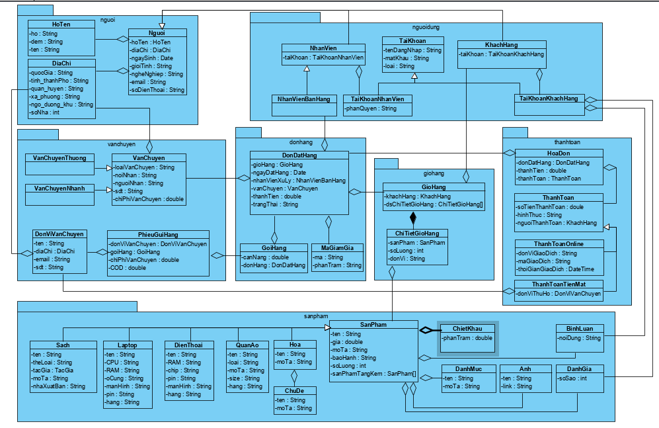*//state diagrams*

## 2.2 Process view

### 2.2.1 Sequencediagram

#### 2.2.1.1 Đăng ký, quản lý thông tin

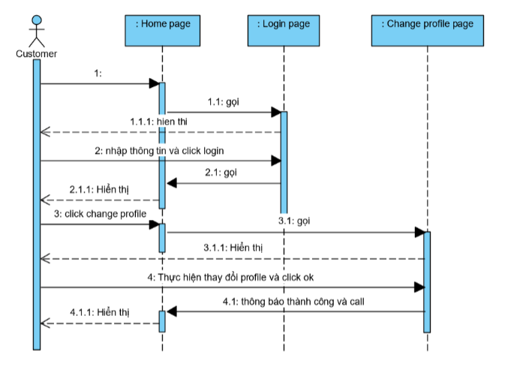

#### 2.2.1.2 Quản lý giỏ hàng

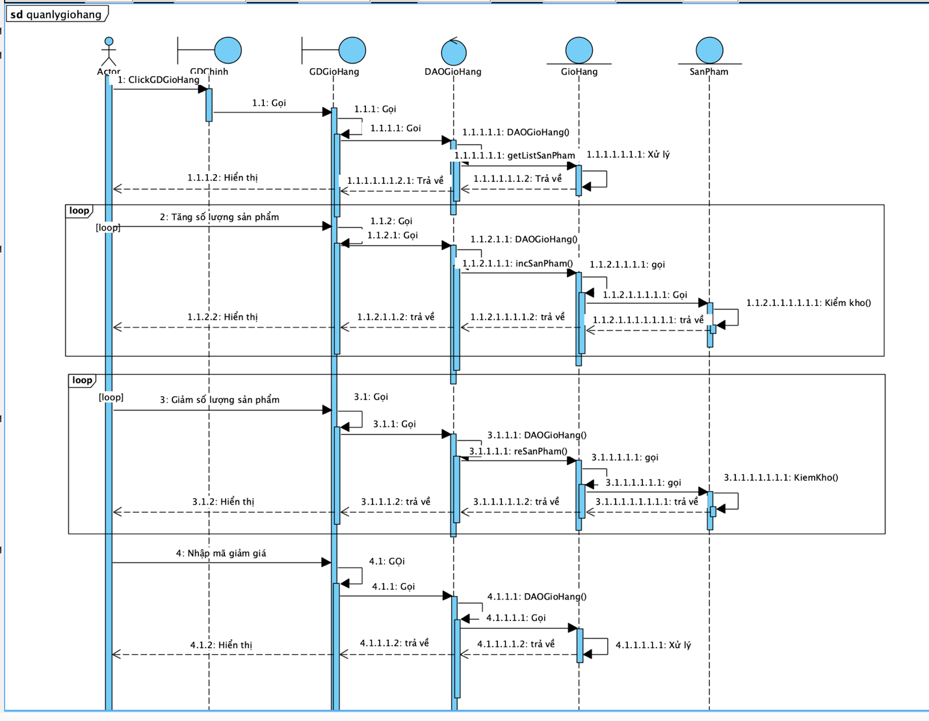

#### 2.2.1.3 Đặt hàng và thanh toán

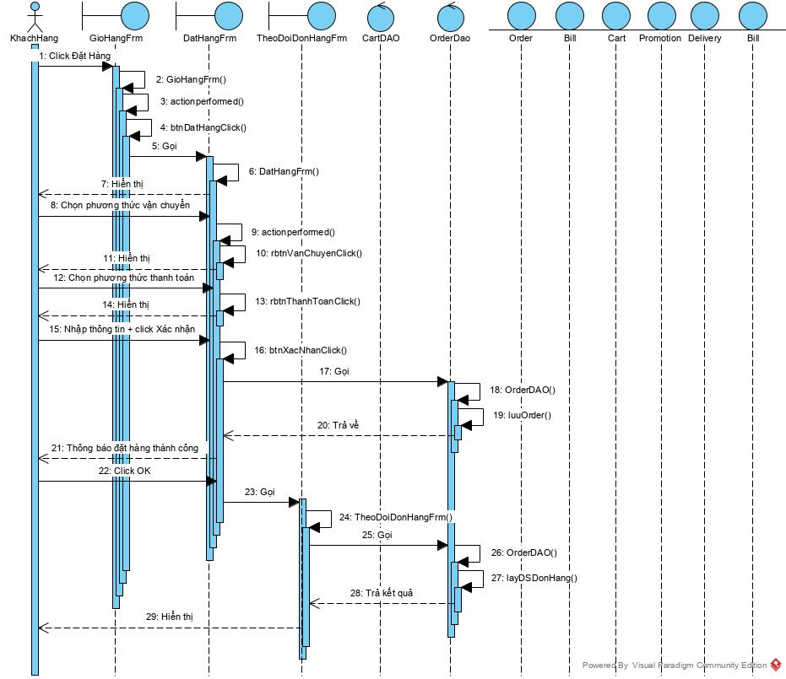

#### 2.2.1.4 Tìm kiếm

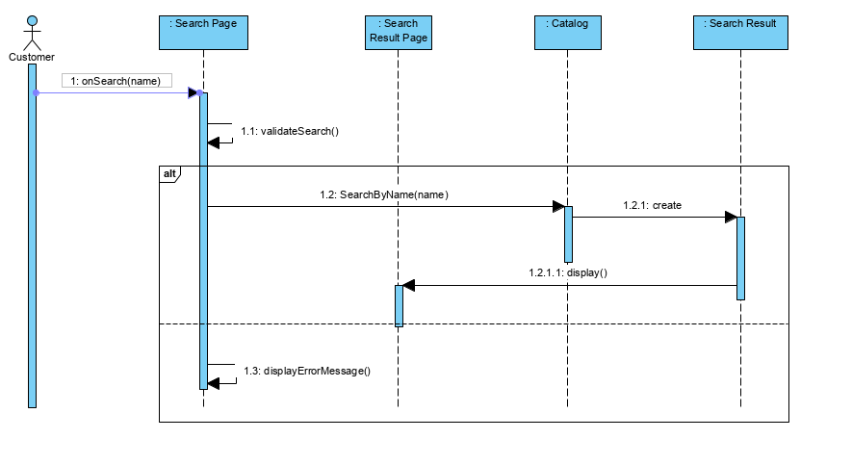

#### 2.2.1.5 Xử lý đơn hàng online

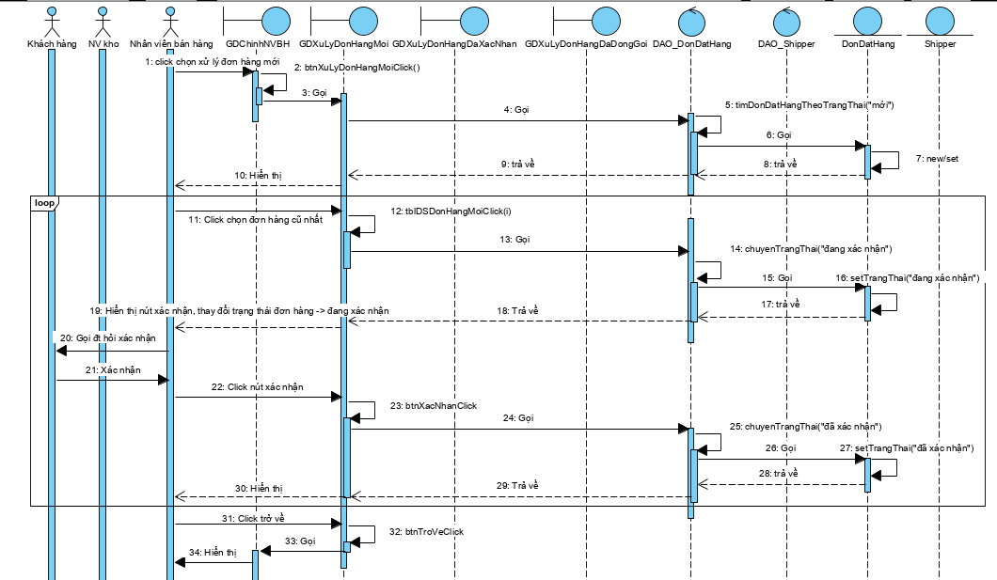

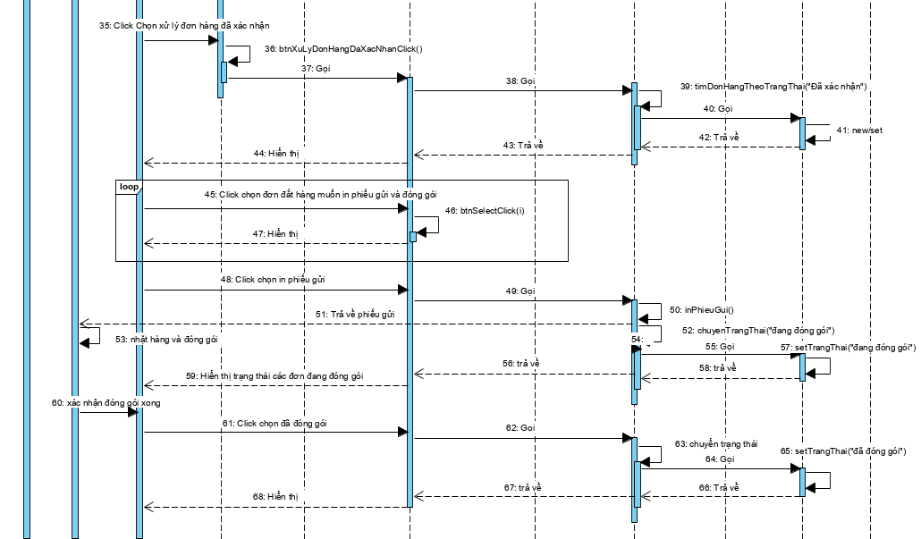

### 2.2.2 Activity diagram

#### 2.2.2.1 Đăng ký, quản lý thông tin

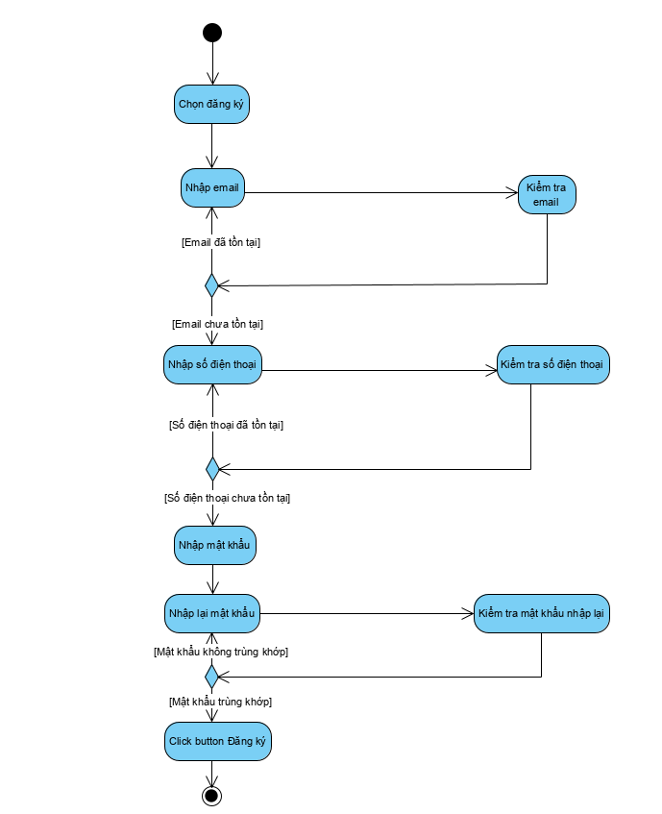

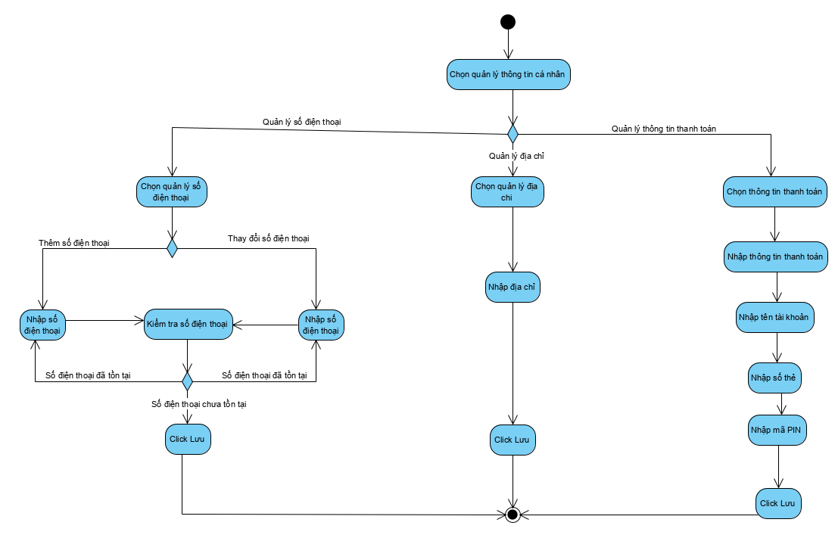

#### 2.2.2.2 Quản lý giỏ hàng

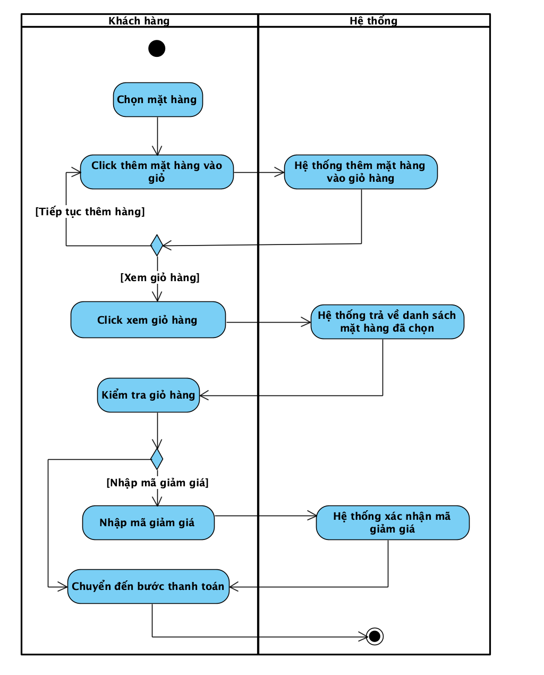

#### 2.2.2.3 Đặt hàng và thanh toán

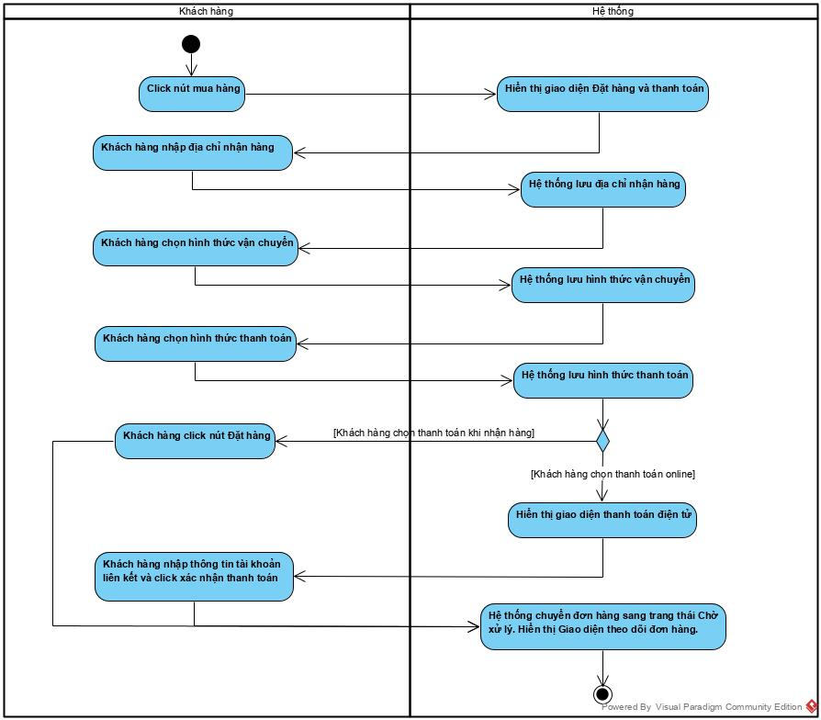

#### 2.2.2.4 Tìm kiếm

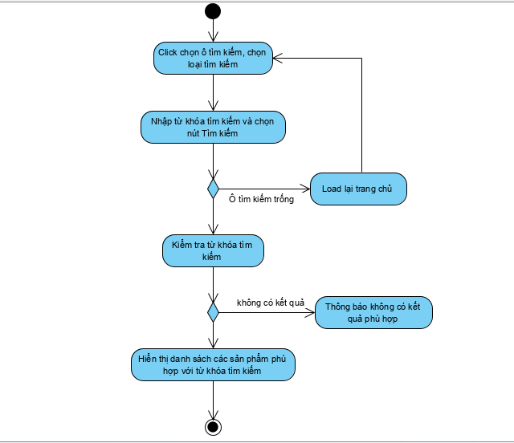

#### 2.2.2.5 Xử lý đơn hàng online

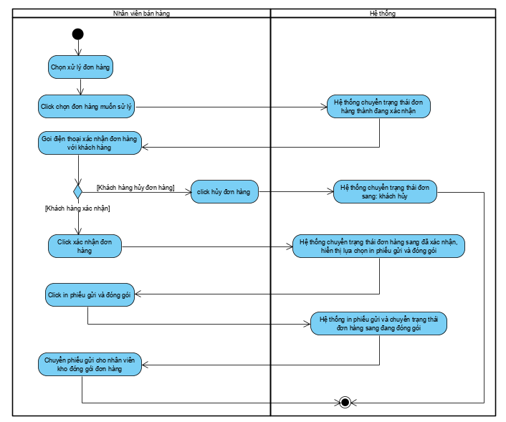

## 2.3 Development view

Pakage diagram

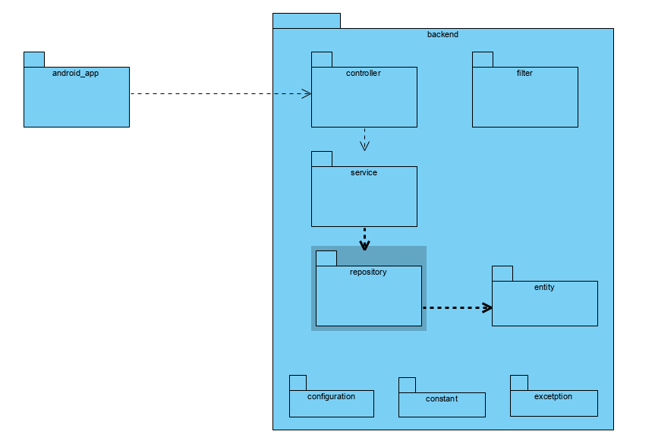

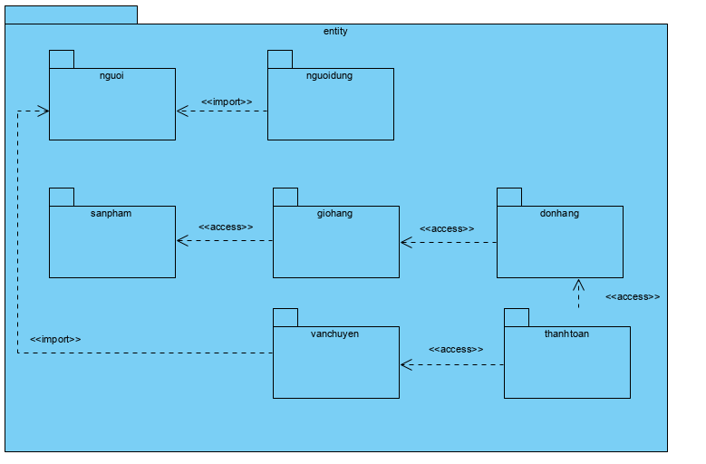

## 2.4 Deployment view

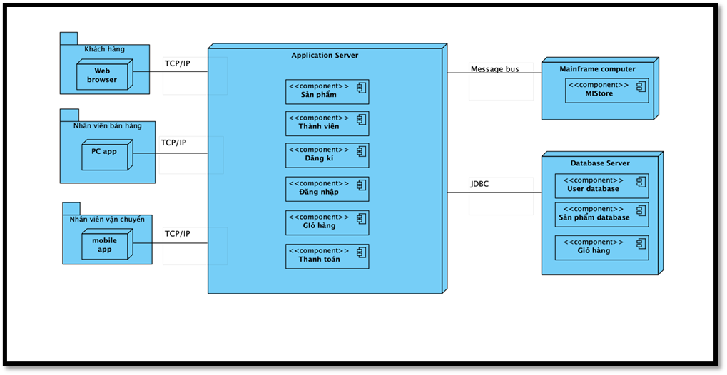

# Biểu đồ lớp – gói, mẫu thiết kế, cơ sở dữ liệu